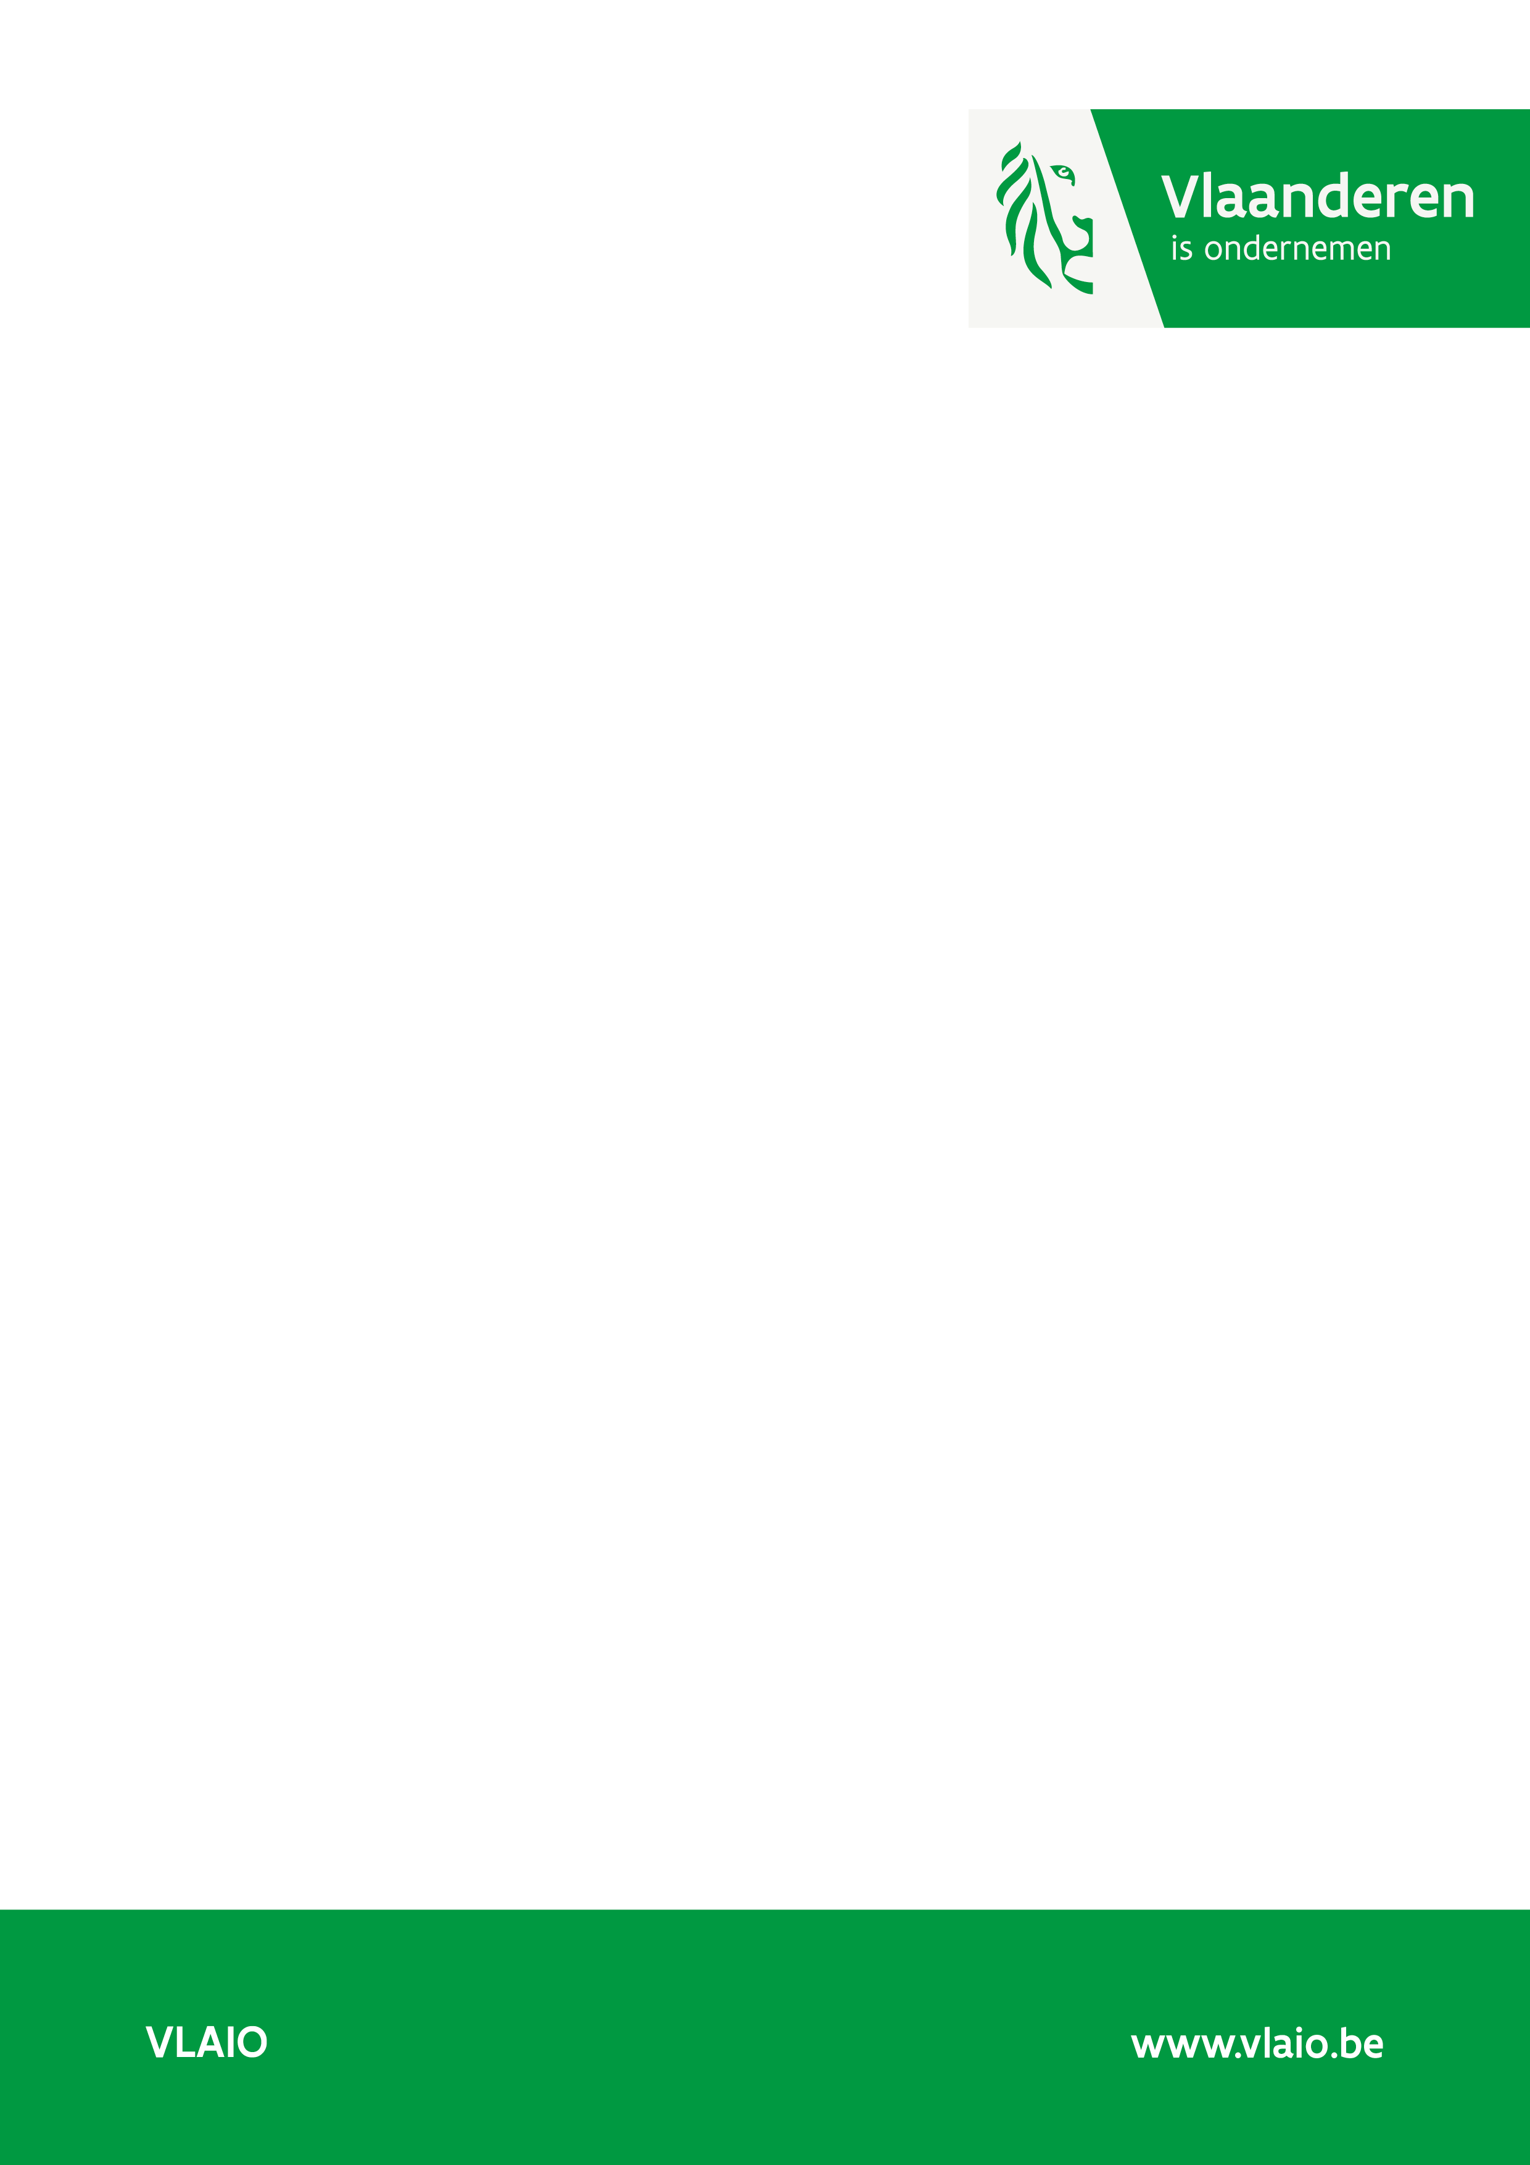

VLAIO AWARDS 2026
  - kandidaatstellingsformulier

Kandidaatstelling VLAIO AWARDS 2026

Administratieve gegevens

- Naam van het bedrijf dat zich kandidaat stelt voor de VLAIO AWARDS 2026 (*)

(*) Ga je voor de Samen sterk Award laat dan één kmo uit het samenwerkingsinitiatief als centraal aanspreekpunt dit formulier indienen. Uiteraard worden alle partners betrokken en plukken zij ook de vruchten van de prijs.

Naam

Ondernemingsnummer

- Contactgegevens van de persoon die deze vragenlijst invult (contactpersoon)

Voornaam

Achternaam

Functie

Telefoon/Gsm nummer

Eigen e-mailadres

Bedrijfswebsite

- Hoeveel werknemers en freelancers telt je bedrijf nu in Vlaanderen? Indien van toepassing, hoeveel werknemers telt je bedrijf nu wereldwijd?

- Omschrijf de bedrijfsactiviteiten in maximaal een 5-tal regels

1| De innovatie
1.1 Beschrijf kort het innovatief product, proces of dienst waarvoor je:
VLAIO-subsidie kreeg en waarmee je wil deelnemen aan deze VLAIO AWARDS 2026 én
(indien van toepassing) VLAIO ondersteuning kreeg onder de vorm van advies, begeleiding,…

1.2 VLAIO-projectnummer(s) (vb. HBC.xxxx.xxxx, KMOGS.xxxx.xxxx, …)
1.3 Er worden afzonderlijke VLAIO AWARDS uitgereikt. Kruis aan voor welke prijs of prijzen – meerdere opties zijn mogelijk - je denkt in aanmerking te komen.
Economisch Succes Award : deze award beloont een bedrijf dat met de steun van VLAIO een economisch succesverhaal heeft geschreven.
Sociale Impact Award : deze award beloont een bedrijf dat met de steun van VLAIO ook inzet op sociale en maatschappelijke uitdagingen met projecten, producten en diensten die een positieve impact op de Vlaamse samenleving hebben.
Ecologische Impact Award : deze award beloont een bedrijf dat met de steun van VLAIO resoluut heeft gekozen voor ecologische duurzaamheid en innovatie in zijn producten of dienstenportfolio met positieve impact op de wereld.
Samen sterk award : deze award beloont een samenwerking tussen minstens 3 partijen waarvan minstens twee bedrijven die met de steun van VLAIO inzetten op een samenwerking die versterkt en het verschil maakt in projecten met een positieve impact op de uitdagingen van de Vlaamse samenleving.
Geef hier een opsomming van de verschillende bedrijven, kennisinstellingen en/of overheden betrokken in het project :
_

2| VLAIO en je bedrijf
2.1 Beschrijf hoe de ondersteuning van VLAIO (subsidie en dienstverlening) je bedrijf – en bij een samenwerkings-initiatief – ook dat van je partners heeft beïnvloed.

3| De impact
Beschrijf zo kwantitatief mogelijk en met concrete voorbeelden de impact van de innovatie en behandel daarbij de 3 aspecten (economisch, sociaal en ecologisch) maar wees uitgebreider voor de categorie(ën) waarvoor je je kandidaat stelt. Extra voor als je kandidaat bent voor de Samen sterk Award: beschrijf zo kwalitatief mogelijk en met concrete voorbeelden de impact van de samenwerking binnen het project.
3.1 ECONOMISCH SUCCES - de toegevoegde waarde die de innovatie met zich heeft meegebracht voor je bedrijf en, indien relevant, voor je klanten.
Voorbeelden zijn hogere omzet/winst, meer jobs, hogere productiviteit, groter marktaandeel, penetratie in buitenland, snellere dienstverlening, hogere kwaliteit, lagere prijs, betere info,…
3.2 SOCIALE IMPACT - Beschrijf de maatschappelijke voordelen die de innovatie met zich heeft meegebracht of in de toekomst kan meebrengen.
Voorbeelden zijn een duidelijk positieve bijdrage tot mobiliteit, tot gezondheid, tot zorg, tot onderwijs,…
3.3 ECOLOGISCHE IMPACT - Beschrijf de ecologische voordelen die de innovatie met zich heeft meegebracht of in de toekomst kan meebrengen.
Voorbeelden zijn een duidelijk positieve bijdrage tot biodiversiteit, circulaire economie, klimaat(neutraal), …
3.4 SAMEN STERK - IMPACT VAN DE SAMENWERKING – Beschrijf de voordelen van de samenwerking binnen het project voor jouw bedrijf en waar mogelijk voor elk van de projectpartners.
Voorbeelden zijn een duidelijke positieve bijdrage tot een systemische verandering, circulaire economie, een waardeketen in Vlaanderen,…

4 | De pitch
Laad via www.vlaio.be/VLAIOAWARDS2026 voor de juryleden een krachtige video pitch (max. 3 minuten) die jouw innovatie tot leven brengt. Hou daarbij rekening met deze aanbevelingen:
- Vertel een persoonlijk en authentiek verhaal. Spreek zelf in het beeld en vermijd PowerPointpresentaties.
- Wees helder en to the point. Focus op wat jouw project innovatief en onderscheidend maakt.
- Toon je innovatie concreet. Leg uit welk product, proces en/of dienst je ontwikkelde met steun van VLAIO.
- Benadruk je impact. Welk verschil maak je voor klanten, sector of samenleving?
- Gebruik beelden die spreken. Toon je product, team of toepassing in de praktijk.
Extra voor de Samenwerkingsinitiatieven (Samen sterk award): gebruik de pitch om de samenwerking met de verschillende partners in beeld te brengen.
Gebruik de pitch om de jury te overtuigen. Perfectie is minder belangrijk dan authenticiteit en enthousiasme!

5 | Verklaring
Met de indiening van dit kandidaatstellingsformulier verklaar ik mij akkoord met het Reglement van de VLAIO AWARDS 2026

